**Mémoire d’Anatomie Comparée**

**•**

**Etude comparée**

**de la commande nerveuse et de la fonction vésicale**

**chez l'homme et chez le porc**

**•**

***Février 2013***

**Alix Mathonnet**

**Leila Messaoud**

**Alexandra Sarrazin**

Table des matières

**I.** **Anatomie descriptive** 3

**a.** **La vessie chez l’homme** 3

• Morphologie générale 3

• Sa structure interne 3

• Ses dimensions 4

• Ses moyens de fixité 4

**b.** **La vessie chez le porc** 5

• Morphologie générale 5

• Structure 5

• Dimensions 5

• Moyens de fixité 5

**II.** **Localisation** 5

**a.** **Chez l’homme** 5

**b.** **Chez le porc** 7

**III.** **Innervation** 8

**a. Organisation générale** 8

**b.** **Organisation anatomique** 8

**IV.** **Histologie** 9

• Structure : 9

• L’épithélium : 10

**V.** **Fonction vésicale** 10

• Remplissage vésical 10

• Miction 10

**VI.** **Pathologie** 11

**a.** **Pathologie anatomique : exemple du reflux vésico-urétéral** 11

**b.** **Anatomopathologie : exemple du carcinome urothélial** 12

**c.** **Les troubles de la statique pelvienne** 13

**•** Prolapsus 13

• Incontinence urinaire d’effort 13

• Hyperactivité vésicale 14

Conclusion : 15

Bibliographie : 16

**Anatomie descriptive**

1. **La vessie chez l’homme**

### • Morphologie générale :

La vessie est un organe musculo-membraneux, piriforme, composé d’une partie fixe, le *trigone*, et d’une partie mobile et déformable, le *dôme vésical*.

Plus exactement, la vessie comprend les structures suivantes :

- **le corps** : applati à l’état de vacuité, globuleux à l’état de réplétion

- **l’apex** : en positon antérieure

- **le fundus** : il s’agit en fait de la base de la vessie, qui est postérieure. Le fundus se compose de trois faces : deux faces inféro  
 latérales et une postérieure. Incliné en bas et en avant, il est marqué par l’abouchement des *uretères* qui s’insèrent suivant un angle  
 tangentiel oblique et possèdent un dispositif anti-reflux grâce à un cheminement d’environ 10 mm de l’extrémité urétérale sous la  
 muqueuse vésicale.   
 On peut encore diviser le fundus en 2 régions :

→ ***Le trigone vésical*** : il s’agit d’une zone de la paroi interne de la vessie, de forme triangulaire délimitée en haut par les deux orifices urétéraux qui se réunissent par le bourrelet inter-urétérique, et en bas par le col vésical. Cette zone est histologiquement et embryologiquement distincte du reste de la vessie ; ses capacités de dilatations sont moindres.

→ ***La fosse rétro-trigonale*** : elle se situe derrière le trigone, soit en arrière du pli inter-urétérique, Sa profondeur augmente avec l’âge.

- **le col** : il s’agit de la région de transition entre la vessie et l’urètre. Il se continue par l’*urètre,* entouré d’un sphincter strié.

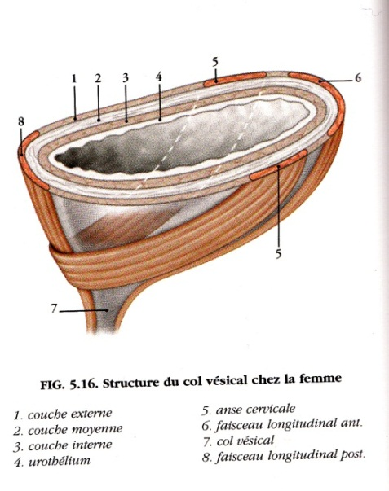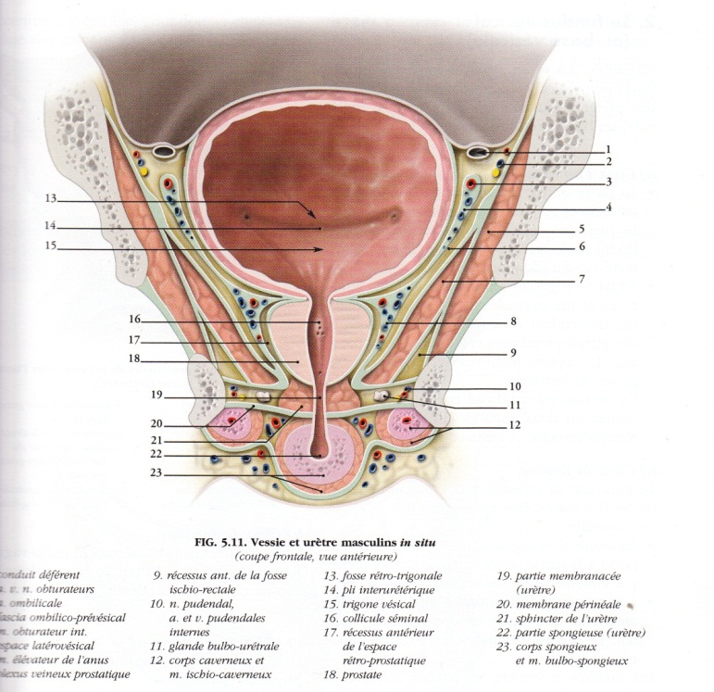

### • Sa structure interne

Dans son épaisseur, la vessie se compose de trois structures distinctes :

**- La tunique externe** : elle comprend une *tunique adventice* ou *fascia* vésical   
(inexistante à la face postérieure recouverte du péritoine) et une séreuse

**- La tunique moyenne :** elle est constituée d’un muscle plexiforme et de tissu conjonctif   
(dont la proportion augmente avec l’âge) pour former le *Detrusor urinae*. On y différencie   
3 couches avec successivement les faisceaux longitudinaux, circulaires et longitudinaux.

**- La tunique interne** : il s’agit de l’épithélium vésical, l’urothélium.

**Le col vésical** quant à lui présente un système constricteur et un système dilatateur.   
Le premier est constitué de faisceaux de fibres - de la tunique *externe* chez la femme,   
de la tunique *moyenne* chez l’homme – et le second est formé par les faisceaux longitudinaux   
des couches *interne et externe* du Detrusor.

### • Ses dimensions :

Chez l’adulte, la vessie vide mesure 6 cm de longueur et 5 cm de largeur.   
L’épaisseur de sa paroi va de 8 à 15 mm.

La vessie pleine double ses dimensions, soit 12 cm de longueur et 10 cm de largeur.   
En revanche, en raison de sa distension, son épaisseur n’est plus alors que de 2 à 5 mm.

La compliance vésicale est donc importante et dépend essentiellement de sa face supérieure.

De ses dimensions et ses possibilités de compliance découle *la capacité vésicale* : chez l’adulte, la capacité physiologique est d’environ 150 ml pour le premier besoin d’uriner et de 300 ml pour le besoin normal tandis que sa capacité anatomique maximale peut atteindre 2 à 3 litres. Notons que la capacité vésicale est plus importante chez la femme que chez l’homme.



Aspect au TDM :

Vessie vide

Aspect au TDM :

Vessie pleine

### • Ses moyens de fixité :

La vessie est bien maintenue - par un ensemble de fascias et ligaments, par le diaphragme pelvien et le périnée - à l’exception de sa face supérieure.

**- Les fascias :**

*Le fascia vésicale* maintient les faces inféro-latérales.  
*Le fascia ombilico-prévésical* est accolé au fascia vésical, et ses bords supérieurs contiennent les ligaments ombilicaux médiaux et les artères ombilicales.

**- Les ligaments :**

*Le ligament ombilical médian*, vestige de l’ouraque, tend l’apex vésicale vers l’anneau ombilical.

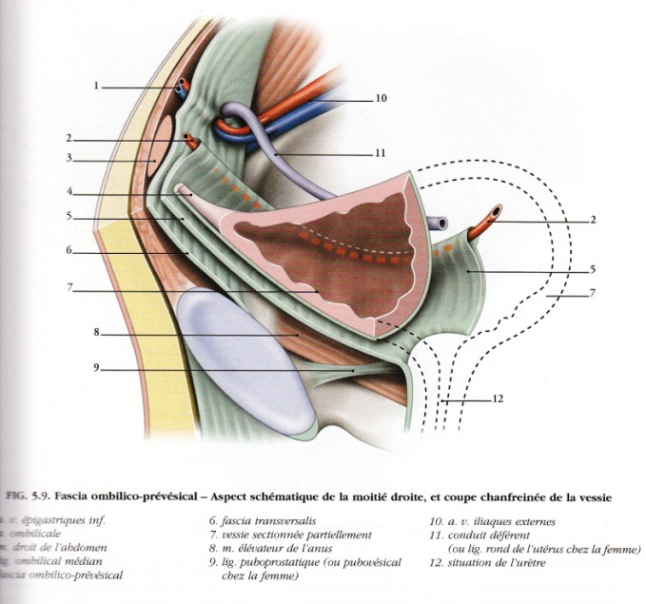*Les ligaments vésicaux antérieurs* (dit *pubo-vésical* chez la femme, et *pubo-prostatique* chez l’homme) naissent de la face postérieure du pubis et se terminent sur le col vésical.

*Les ligaments vésicaux latéraux* maintiennent les faces inféro-latérales de la vessie.

*Les ligaments génito-sacraux* tendent le fascia rétro-vésical vers le sacrum et le rectum.

*Les ligaments vésico-utérins* tendent le fundus vésical à la partie supra-vaginale du col   
utérin.

- **Diaphragme pelvien et périnée** :

Il s’agit des moyens de fixité les plus importants.

*Le diaphrame pelvien* comprenant le muscle élévateur de l’anus et le muscle coccygien.

*Le périnée* désigne l’ensemble des parties molles fermant le détroit inférieur du pelvis.

Il est généralement défini comme la région entre la symphyse pubienne et le coccyx.

1. 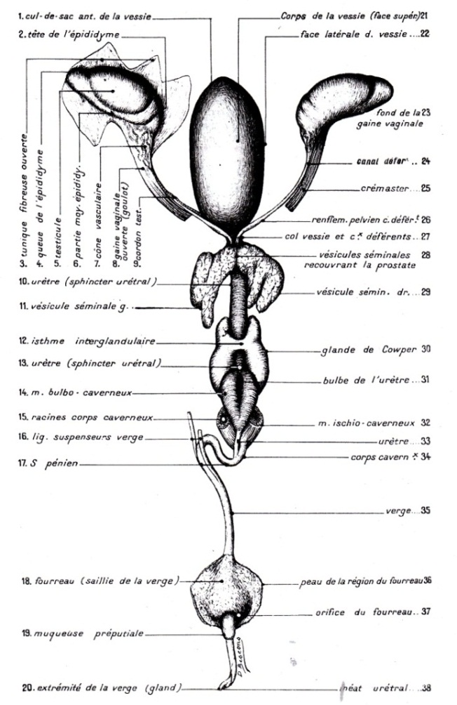**La vessie chez le porc**

Dans sa morphologie générale, la vessie du porc est comparable à la vessie humaine.   
C’est pourquoi nous nous efforcerons d’insister sur ce qui la caractérise   
comparativement à l’anatomie humaine que nous venons de décrire.

### • Morphologie générale :

La vessie porcine est vaste et très dilatable.   
Elle constitue un réservoir piriforme, plus allongé que chez l’homme,   
suivant un axe oblique antéro-inférieur dans sa plus grande longueur.

Les uretères se poursuivent sur la face supérieure de la vessie   
jusqu’au voisinage du col vésical pour se rapprocher l’un de l’autre   
à leur terminaison, de manière à former un trigone vésical très réduit.  
L’urètre quant à lui prolonge comme chez l’homme le col vésical.   
Il est d’un calibre réduit, pareillement enveloppé d’un sphincter.  
 Il est pourvu intérieurement, au voisinage de sa terminaison, d’une   
valvule fixée sur sa paroi inférieure et dont le bord libre est tourné en avant.

### • Structure :

Comparativement à l’espèce humaine, la paroi de la vessie porcine   
apparaît plus amincie.

Néanmoins, comme chez l’homme, elle se compose de trois tuniques  
 et d’un col vésical.

### • Dimensions :

Selon les différentes races porcines, on note de grandes différences de taille entre   
les animaux. Il en va logiquement de même pour la vessie ; il nous faudrait donc pour   
chaque race établir le ratio entre la taille de l’animal et les dimensions de sa vessie. D’après nos recherches, il n’apparaît pas de différence importante dans le rapport entre la taille du sujet et la taille de la vessie entre l’homme et le porc : cet organe conserve dans chaque espèce une proportion à peu près équivalente.  
En revanche, dans son épaisseur, la vessie porcine est clairement plus mince.

### • Moyens de fixité :

Les ligaments qui soutiennent cet organe apparaissent réduits. Ils ont cependant un développement relatif assez grand vis-à-vis d’autres espèces de stature horizontale.   
*Les ligaments latéraux* débordent la cavité pelvienne et, chez la truie, se portent en haut et en avant vers la région sous-lombaire en s’unissant aux ligaments larges de l’utérus.

*Le ligament inférieur ou falciforme* s’étend lui aussi en avant sur la paroi abdominale inférieure.

Sur son bord inférieur, la vessie s’appuie contre la ceinture musculaire abdomino-pelvienne.

1. **Localisation**
2. **Chez l’homme**

**Limite supérieure :** A l’état de vacuité, la vessie est pelvienne. La vessie pleine présente une paroi supérieure qui ascensionne et déborde le bord supérieur de la symphyse pubienne : elle est alors abdomino-pelvienne. Dans tous les cas, la vessie chez l’homme est sous-péritonéale.

**Limite inférieure** : La vessie se trouve au-dessus de la prostate chez l’homme, et au-dessus du diaphragme pelvien chez la femme.

**Limite antérieure** : La vessie est située en arrière de la symphyse pubienne et du pubis.

**Limite postérieure** : La vessie se trouve en avant des vésicules séminales et du rectum chez le sujet masculin, et en avant de l’utérus et du vagin chez le sujet féminin.

Résumons l’ensemble des rapports que la vessie entretient avec les autres structures anatomiques, en fonction du sexe du sujet :

|  |  |  |
| --- | --- | --- |
|  | **Homme** | **Femme** |
| **Face supérieure** | Péritoine  Intestins | Péritoine  Intestins Corps utérin |
| **Face Inféro-latérale** | Fascia ombilico-prévésical  Espace rétro-pubien  Muscle obturateur  Muscle élévateur de l’anus | Fascia ombilico-prévésical  Espace rétro-pubien  Muscle obturateur  Muscle élévateur de l’anus |
| **Face postérieure** | Conduit déférent  Glandes séminales  Cul-de-sac de Douglas (recto-vésical) | Cul-de-sac vésico-utérin  Vagin |
| **Col vésical** | Prostate | Muscle pubo-vaginal |

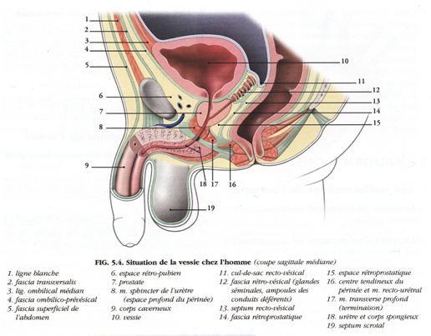

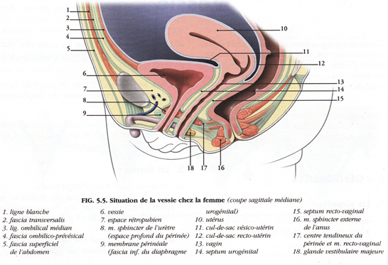

1. **Chez le porc**

La vessie porcine, comme les organes pelviens en général, déborde en avant la cavité pelvienne pour s’engager dans la cavité abdominale, et se retrouve alors complètement entourée par le péritoine alors que la séreuse abdominale se projette assez loin en arrière dans la cavité pelvienne, de manière à réduire le compartiment rétro-péritonéal.

Cette position intra-péritonéale et adomino-pelvienne de la vessie porcine la distingue de la vessie de l’homme.

**• Limite postérieure :** La vessie de la femelle porcine n’a pas de contact anatomique avec le conduit vaginal ou avec l’utérus contrairement à la femelle humaine, alors que les vésicules séminales du mâle lui sont directement postérieures dans l’axe cranio-caudal. La vessie se poursuit ensuite par l’urètre et son méat, comme chez l’homme bien que l’orientation par rapport à l’axe cranio-caudal soit différente. Le cul-de-sac postérieur est en continuation avec le canal de l’urètre.

**• Limite antérieure :** la vessie est bordée par le tube digestif. Le cul-de-sac antérieur très dilaté et la partie moyenne de la vessie débordent en avant la cavité pelvienne pour flotter assez librement dans la cavité abdominale, au-dessus de la paroi abdominale inférieure.

**• Limite supérieure :** Dans sa partie antéro-supérieure, la vessie est en contact avec les anses flottantes du colon.

**• Limite inférieure :** La partie inférieure de la vessie est en rapport avec les muscles de la cavité abdomino-pelvienne.

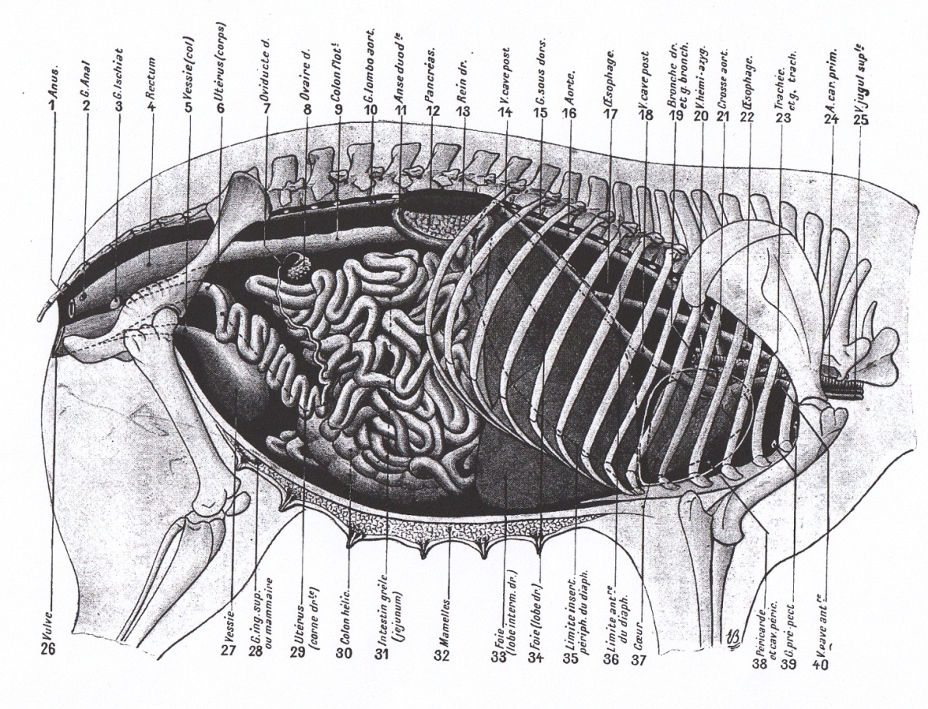

***A ce stade de notre réflexion, les grandes différences anatomiques entre la vessie de l’homme et du porc  nous paraissent donc pouvoir être résumées comme suit :***

***- une forme plus allongée chez le porc dans l’axe horizontal***

***- paroi plus fine chez le porc***

***- une position intra-péritonéale et abdomino-pelvienne permanente chez le porc contre une position sous-péritonéale et pelvienne ou abdomino-pelvienne chez l’homme selon son remplissage***

***- des moyens de fixité moins développés chez le porc***

1. **Innervation**

Le système nerveux s’organise de la même façon chez tous les vertébrés : il se divise en un système nerveux végétatif d’une part - autonome, involontaire et inconscient - et un système nerveux somatique d’autre part. Or, chez l’homme et chez le porc, l’innervation vésicale est similaire, jusque dans les racines nerveuses concernées : S2-S3-S4. C’est pourquoi nous décrirons ici cette innervation selon un seul modèle, sans présager de ce que peut signifier la « conscience » ou la « volonté » chez le porc.

## Organisation générale :

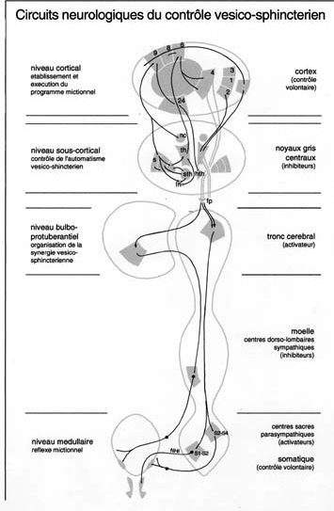

La contraction de la vessie est en partie volontaire, en partie involontaire.   
**• Les centres corticaux (volontaires)** régulent et autorisent l’accomplissement de tel ou tel réflexe mictionnel qui eux commandent directement le fonctionnement vésico-sphinctérien. Ces centres corticaux exercent une activité inhibitrice ou facilitatrice en fonction des circonstances (sensation de vessie pleine, proximité des toilettes chez l’homme, ...).

• Puis il y a des boucles réflexes, impliquant **le système nerveux autonome sympathique et parasympathique**, qui commandent directement le fonctionnement vésico-sphinctérien. La commande du sphincter strié est intégrée à ces boucles réflexes (elle est donc à la fois réflexe et volontaire). Ces boucles sont appelées les réflexes mictionnels.

→ Le système nerveux autonome parasympathique est le système responsable de la miction (contraction vésicale). Cette voie parasympathique véhicule également les signaux sensitifs de distension vésicale responsable du réflexe d’activation détrusoriale ainsi que quelques signaux sensitifs douloureux. Le neurotransmetteur de ce système est l’acétylcholine : il contrôle la contraction du muscle vésical via des récepteurs muscariniques.  
 → Le système nerveux autonome sympathique est le système responsable de la continence (fermeture des fibres lisses du sphincter interne). Cette voie véhicule des signaux sensitifs douloureux. Le médiateur est au niveau des ganglions sympathiques l'acétylcholine et au niveau des récepteurs adrénergiques la noradrénaline.

⇒ Les deux systèmes s’inhibent mutuellement pour assurer miction et continence.

1. **Organisation anatomique**

**Les centres encéphaliques**localisés dans les lobes frontaux (aires 6, 8, 9, 24) interviennent :

- dans le recueil et l’analyse des informations sensitives issues de l’appareil vésico-sphinctérien,

- dans l’établissement du programme mictionnel,

- dans l’exécution proprement dite du programme soit de miction soit de continence.

**Une innervation somatique** innerve le sphincter externe (composé de muscles striés, médiateur ACH). Il naît de la corne antérieure du centre médullaire S3 S4 en réalité plus vraisemblablement S2 et emprunte le nerf honteux interne, dont les collatérales innervent aussi les muscles du plancher pelvien (S2-S5).

**Les centres médullaires, sacrés et dorso-lombaires**

* ***Les centres médullaires sacrés S2-S3-S4-S5*** sont les centres mictionnels principaux (Budge : S3 et Kupressof : S4). Ils sont capables d’organiser à eux seuls un cycle miction-continence, même en cas d’interruption médullaire sus-jacente.   
  Ils assurent l’innervation *parasympathique* en empruntant le nerf érecteur d’Eckard dont les relais ganglionnaires sont juxta-vésicaux, dans le plexus pelvien. La voie post-ganglionnaire est ici courte ; elle se termine de façon variable, soit dans des ganglions intramuraux du détrusor, soit sur les fibres musculaires lisses.
* ***Les centres mictionnels dorso-lombaires*** interviennent chez le sujet normal en synergie avec les centres sacrés. Leur rôle dans la miction est minime. Ils assurent une partie de la continence passive par le système *sympathique* , mais seulement en complément de la structure anatomique et des propriétés biomécaniques de l’appareil vésico-sphinctérien et du plancher périnéal. L’innervation sympathique naît du tractus intermédio-lateralis médullaire D11-L2 (torsade de Laruelle) et emprunte les ganglions sympathiques juxta-vertébraux correspondant, puis les nerfs hypogastriques pré-sacrés et périvésicaux, et se termine dans la région cervico-uréthrale (fibres motrices alpha) et au niveau du détrusor (fibres motrices bêta) dont la stimulation :

- au niveau du détrusor entraîne une inhibition (récepteur adrénergique ß),

- au niveau de la base et du sphincter lisse entraîne une excitation (récepteur adrénergique a).

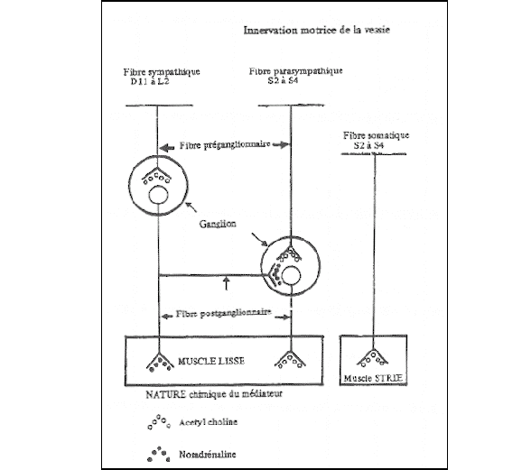

1. **Histologie**

Bien que la vessie porcine apparaisse moins importante dans son épaisseur que la vessie humaine, sa composition histologique est la même. Nous ferons donc ici un bref exposé de ses caractéristiques histologiques principales :

### • Structure :

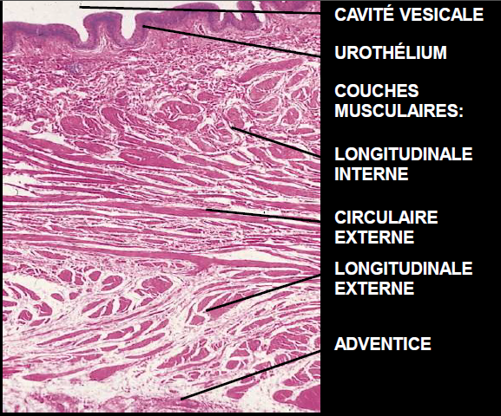

La paroi de la vessie reproduit l’architecture du dernier tiers de l’uretère. La cavité vésicale est délimitée par l’urothélium, qui repose sur un tissu conjonctif. Ce dernier est enveloppé par 3 couches musculaires lisses mal délimitées, longitudinale interne, circulaire externe, et longitudinale externe. L’adventice contient les structures vasculaires (artères, veines, et lymphatiques).

### • L’épithélium :

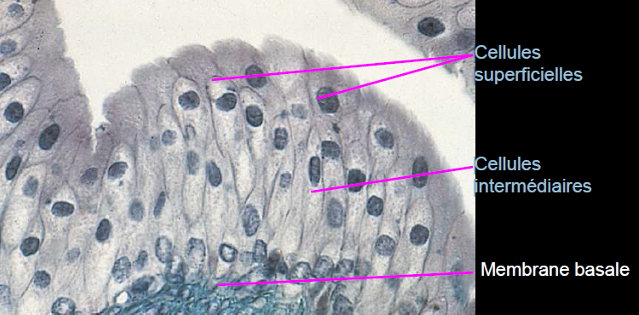

Egalement appelé épithélium transitionnel ou urothélium, il délimite les voies excrétrices de l’appareil urinaire. C’est un épithélium pseudo stratifié polymorphe particulier par la différenciation apicale des cellules (réserves membranaires, épaississement asymétrique de la membrane plasmique lié à la présence d’uroplakines) et par ces nombreuses interdigitations cellulaires.

L’épithélium urinaire présente des cellules superficielles dont les membranes plasmiques sont plus épaisses que la plupart des cellules, de sorte que le revêtement est imperméable à l’urine.

Cette barrière empêche aussi l’eau d’être entraînée vers l’urine qui est hypertonique.

Les cellules ont, par ailleurs des jonctions très intriquées, qui permettent une grande distension sans modification de la surface.

L’épithélium repose sur une membrane basale, mince, irrégulière, et mal individualisée en microscopie optique.

Ces propriétés histologiques le rendent capable de subir de grandes distensions et de supporter la toxicité de l’urine

1. **Fonction vésicale**

Si la structure histologique est identique chez le porc et chez l’homme, c’est que la vessie répond strictement aux mêmes fonctionnalités dans les deux espèces. En effet, la vessie ainsi que l’urètre, qui ont une origine embryologique commune, assurent en synergie la continence urinaire et la miction. L’urine, sécrétée par les reins, s’accumule et séjourne dans la vessie dans l’intervalle des mictions.

|  |  |  |
| --- | --- | --- |
| • Remplissage vésical : L'urine est sécrétée en permanence par les reins. De même, en permanence l'urine sort des reins pour se rendre dans la vessie via les uretères. Entre deux mictions, la vessie se remplit donc progressivement. Pendant cette phase de remplissage, la vessie reste étanche grâce aux deux parties (interne et externe) du sphincter urétral. Ces sphincters sont alors fermés, le muscle qui les compose contracté, et assurent la continence urinaire. |  |  |

A partir d'un certain volume d'urine intra-vésical, un besoin d'uriner apparait. Puis plus elle se remplit, plus le besoin d'uriner augmente. Cette sensation apparaît grâce à des capteurs qui se trouvent dans la paroi de la vessie, les tensiorécepteurs, stimulés à chaque variation de la tension de la paroi de la vessie.

|  |  |  |
| --- | --- | --- |
| • Miction :  Lors de la miction, l’urine est évacuée de la vessie. L’information part du cerveau pour décontracter les sphincters, et permettre l’écoulement de l’urine par l’urètre. Plusieurs mécanismes surviennent de manière simultanée et coordonnée entre la vessie et le sphincter urétral : |  |  |

- Les deux parties (interne et externe) du sphincter urétral se relâchent complètement. Afin de permettre l'ouverture du canal urétral.  
- Le muscle de la vessie, le Détrusor, se contracte brutalement et vigoureusement, permettant de chasser les urines vers l'urètre puis vers le méat urinaire.  
- La contraction du Détrusor comprime l'extrémité inférieure des uretères, empêchant ainsi l'urine de remonter vers les reins lors de la phase de vidange. La seule issue possible est donc la descente vers l'urètre qui s'ouvre au même moment.

1. **Pathologie**

Il existe un très grand nombre de pathologies affectant l’appareil et la fonction vésicale. Il serait laborieux de les traiter tous. C’est pourquoi nous avons axé nos études sur des pathologies communes aux deux espèces, ou justement spécifique à l’une de par son anatomie, ou encore sur des pathologies pour lesquelles l’expérimentation chez l’animal s’appuie sur les similitudes anatomiques.

1. **Pathologie anatomique : exemple** **du reflux vésico-urétéral**

Le reflux vésico-urétéral (RVU) correspond à une remontée anormale des urines de la vessie vers le rein. C’est l’uropathie la plus fréquente chez l’enfant. Le reflux peut être grave s’il mène à une pyélonéphrite chronique.

On distingue deux reflux différents : le reflux primitif et le reflux secondaire.

• **Le reflux vésico-urétéral primitif** est le résultat d'une anomalie intrinsèque congénitale du système physiologique anti-reflux. Rappelons l’implantation de l’uretère dans la vessie se fait par un trajet oblique constituant un effet de “valve” anti-reflux grâce à un cheminement d’environ 10 mm sous la muqueuse vésicale. Si embryologiquement ce trajet est trop court ou même absent, il n’existe plus de système anti-reflux.

On admet que ce système subit une maturation avec la croissance expliquant la guérison spontanée des reflux des jeunes enfants ; ce reflux peut être mis en évidence soit pour un enfant chez qui avait été constatée une dilatation transitoire de la voie urinaire par échographie fœtale, soit dans le cadre du bilan d'une infection urinaire.  
  
 **• Le reflux vésico-urétéral secondaire** est la conséquence d'une pathologie sous-jacente, qu'il s'agisse d'un obstacle organique (valves de l'urètre postérieur) ou d'un obstacle fonctionnel. Alors que l’implantation anatomique de l’uretère s’est réalisée normalement, elle se trouve détériorée secondairement par un régime anormal de hautes pressions vésicales et des modifications de la paroi dans les « vessies de lutte ». Le risque apparaît dès que le régime de pression vésicale dépasse le seuil de 40 cm d’eau.   
Cette haute pression peut être secondaire à :  
 – Un obstacle anatomique : le plus classique est la valve de l’urètre postérieur chez le garçon. Résidu embryonnaire, la valve forme  
 un diaphragme dont la perméabilité conditionne un retentissement sur la vessie et le haut appareil qui peut être très sévère.

– Un dysfonctionnement neurologique : malformations médullaires (spina bifida, moelle attachée...), tumeurs de la moelle,  
 traumatismes vertébraux peuvent être à l’origine d’une neurovessie. La grande majorité des vessies neurogènes se caractérisent par  
 une dyssynergie vésico-sphinctérienne responsable de hautes pressions vésicales et donc d’un risque de reflux.

Le reflux est mis en évidence par la *cystographie rétrograde*. Une cystographie normale ne montre aucun passage d'urine de la vessie vers les uretères. Le reflux est classé en grades en fonction de sa gravité :

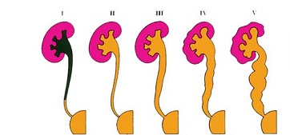

Grade 1 : le PDC opacifie seulement l'uretère

Grade 2 : Reflux urétéro-pyélo-caliciel sans dilatation

Grade 3 : Reflux urétéro-pyélo-caliciel avec dilatation modérée

Grade 4 : Dilatation urétéro-pyélo-calicielle avec calices émoussés

Grade 5 : Dilatation importante, uretère tortueux, calices en boule.

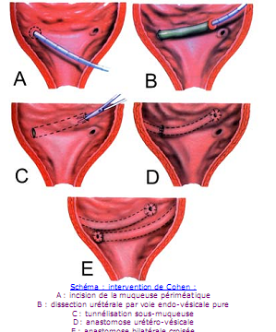

Le traitement du reflux comporte **un volet médical antibioprophylaxique** et **un volet chirurgical**.

En l'absence de guérison du reflux ou en présence d'un reflux de grade élevé, ou si les pyélonéphrites se répètent, l'indication chirurgicale est portée ; l'intervention chirurgicale consiste en *une réfection d'un système anti-reflux efficace*, habituellement par allongement du trajet sous-muqueux de l'uretère (technique de Cohen) ; il s'agit d'une intervention menée par voie intra-vésicale.

Le traitement laparoscopique du reflux vésico-urétéral a été l’objet de nombreuses expérimentations chez le porc. En effet, l’anatomie porcine de la vessie étant proche de celle de l’homme, cela en fait un modèle de choix pour l’étude des traitements chirurgicaux du reflux.

On retrouve un rapport préliminaire de JANSSEN T & Co. publié en 1994, dans lequel a été réalisé chez 4 porcs un allongement du trajet urétéral sous-muqueux par voie extra-vésicale (Lich-Grégoir).

*« Après création d'un pneumopéritoine, 4 trocarts sont introduits dans la cavité abdominale. Le péritoine est incisé au niveau des vaisseaux iliaques et l'uretère est libéré depuis sa portion moyenne jusqu'à la jonction urétéro-vésicale. Le détrusor est alors incisé après coagulation, proximalement par rapport à la jonction urétéro-vésicale, laissant apparaître la muqueuse vésicale sur une longueur de 3 à 4 cm. L'uretère est enfoui dans le sillon musculeux dont les berges sont rapprochées par 5 à 6 agrafes métalliques.*

*Chez 3 porcs la vessie et l'uretère sont immédiatement prélevés par laparotomie, à l'examen macroscopique les agrafes rapprochent bien la musculeuse sans transfixier la muqueuse vésicale ou l'uretère. La perméabilité de l'uretère est contrôlée au moyen d'une sonde. Le trajet sous-muqueux est bien large évitant toute compression urétérale. Chez un porc les méats urétéraux ont été incisés par voie endoscopique afin de créer un reflux. Après allongement du trajet sous-muqueux par laparoscopie d'un côté, seul l'uretère non traité reflue. La cure du reflux vésico-urétéral est techniquement réalisable chez le porc. Des études à plus long terme sont nécessaires avant d'envisager une application à l'homme. »*

1. **Anatomopathologie : exemple du carcinome urothélial**

On distingue les tumeurs superficielles, **polypes**, et les **tumeurs infiltrantes**, qui constituent 90% des carcinomes urothéliaux.

Actuellement on considère que les tumeurs de la vessie sont favorisées par le tabac, les dérivés de produits industriels (hydrocarbures aromatiques, amines aromatiques, …) et l’infection par la bilharziose. Ces facteurs de risque étant moins présent chez le porc, le cancer vésical porcin est peu fréquent, et le plus souvent attribué à la bilharziose.

L’hématurie macroscopique est le mode de révélation habituel, associée à des troubles mictionnels irritatifs. Le premier temps du traitement est toujours l'ablation du polype par voie endoscopique, qui permet un examen anatomo-pathologique et précise le grade et le stade tumoral.

Pour la majorité des tumeurs infiltrantes, la cystectomie est le traitement le plus efficace.

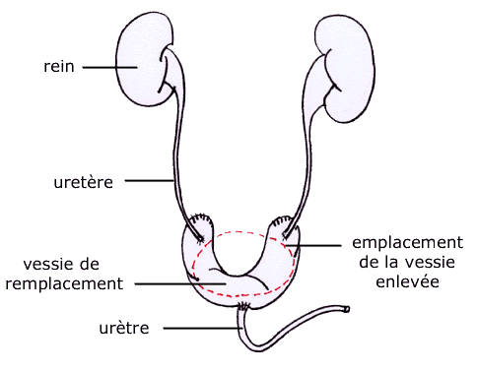

Après une cystéctomie, plusieurs méthodes permettent la dérivation des urines :

- **Dérivation cutanée trans-iléale selon Bricker :** C'est la dérivation des urines à la peau avec interposition d'un segment d'intestin entre les uretères et l'orifice cutané. Cette technique est très utilisée en raison de sa fiabilité et de la facilité d'appareillage pour le patient.

**- Dérivation urétéro-colique:** C'est la dérivation des urines dans le côlon. On abouche les uretères au-dessus du rectum.   
**- Création d’une néovessie après cystectomie** : Un segment d'intestin est utilisé pour modeler une poche qui sert de réservoir entre les uretères et l'urètre.

De plus en plus de chercheurs s’intéressent au matériel porcin, moins sujet au rejet inflammatoire, pour la réalisation de néo-vessie bio-artificielle.

Suivons l’exemple de confection d’une vessie bio-artificielle utilisant de la sous-muqueuse intestinale de porc :  
*Simon P.*, Hekmati M., Borenstein N., Maurey C., Fromont, Behr, Laborde F., (Paris) en 2005*

***Introduction****: Etude de la faisabilité d’un nouveau modèle de vessie bio-artificielle chez le porc par ingénierie tissulaire.*

***Matériel et méthodes****: Une biopsie vésicale a été faite chez 8 porcs. Les cellules urothéliales et les cellules musculaires lisses (CML) ont été dissociées en cultures séparées. Ces cellules ont été marquées au 5- bromo-2’-desoxyuridine (BrdU) et déposées sur des patchs de sous-muqueuse intestinale de porc (SIS). Le SIS ensemencé a été cousu autour d’une prothèse en silicone de 200cc. Cette néo-vessie a été implantée dans l’épiploon du porc afin d’assurer une vascularisation de contact. Un contrôle (SIS non ensemencé) était implanté de la même manière au même moment. Cette implantation dans l’épiploon devait éviter l’infection au contact des urines, potentiellement responsable de fibrose. Les néo-vessies étaient prélevées et analysées (histologie et contractilité) 3 semaines après.*

***Résultats****: Les néo-vessies étaient souples, non rétractées et non nécrosées. Leur paroi était constituée de couches fasciculées contenant des CML, avec une néo-vascularisation, peu d’inflammation et peu de fibrose (épaisseur moyenne : 4mm). Leur surface interne était lisse et recouverte d’un épithélium mono-couche discontinu. Cette paroi se contractait après exposition à l’acétylcholine ; mais moins qu’une vessie normale. Le BrdU n’a pas été retrouvé. Les contrôles ont eu des résultats similaires aux néo-vessies avec moins de CML, plus de fibrose et aucun épithélium. Leur contractilité et leur viabilité étaient similaires.*

***Conclusions****: L’ensemencement du SIS, comparé au SIS acellulaire, a permis une épithélialisation, moins d’inflammation et une augmentation du contingent musculaire lisse. Pourtant ces différences histologiques n’ont pas eu de traduction fonctionnelle en termes de contractilité in vitro.*

1. **Les troubles de la statique pelvienne**

La continence urinaire nécessite :

- un plancher pelvien fonctionnant correctement (muscles et ligaments)

- une intégrité des sphincters

- une intégrité des commandes nerveuses agissant sur les sphincters et sur le détrusor.

Toute altération de l'une de ces structures peut conduire à l'incontinence.   
Examinons les troubles de la statique pelvienne dans chaque espèce, ainsi que leur fréquence, selon que soient mis en jeu la musculature, le système neurologique ou le plancher pelvien.

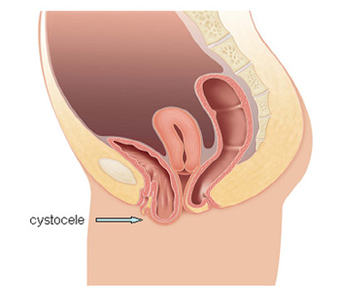**• Prolapsus**

Le prolapsus vésical, ou cystocèle, est fréquent dans l’espèce humaine. Il se caractérise par une descente de l’organe vésical, s’accompagnant souvent d’incontinence. Il concerne principalement la femme multipare. Les organes pelviens féminins ne sont alors plus soutenus correctement et tendent à « descendre » vers la vulve et s’extérioriser. Ils peuvent apparaître en refoulant le vagin.

Dans un premier temps, la **rééducation périnéale** associée à **un traitement hormonal** **local** permet d’améliorer les symptômes gênants. Mais la seule solution pour rentrer les organes est **la chirurgie**. Elle consiste à « rentrer » les organes dans leur position normale. On les soutient le plus souvent par des bandes de tissus synthétiques qui sont tendues entre les organes descendants (vessie, utérus, rectum) et un ligament du bassin sur le promontoire sacré.

Notons que cette pathologie est très rare dans l’espèce porcine.

### • Incontinence urinaire d’effort

L'incontinence urinaire d’effort est caractérisée par une fuite involontaire d’urine survenant à l’occasion d’un effort physique, à la toux et aux éternuements. Deux grands mécanismes conduisent à l’IUE :

- **l’hypermobilité urétrale** (70% des cas) : son origine est à rechercher dans les structures anatomiques du plancher pelvien (défaut de fixité)

- **l’insuffisance sphinctérienne** (30% des cas) : son origine est à rechercher dans les éléments musculaires constituant le sphincter

Les principales options thérapeutiques sont la rééducation et la chirurgie. Cette dernière est proposée après échec de la rééducation ou bien d’emblée lorsque l’incontinence urinaire est majeure.

→ Le traitement chirurgical de référence de l’incontinence urinaire d’effort par hypermobilité vésico-urétrale est la mise en place d’une bandelette sous urétrale qui va **recréer un plancher physiologique à l’urètre** et suppléer les ligaments de soutien défectueux.

→ Le traitement de l’incontinence urinaire d’effort par insuffisance sphinctérienne urétrale est basé sur **l’implantation d’un sphincter artificiel.**

Un article issu de la revue Journal of urology publié en décembre 2006 montre les progrès du développement des thérapies cellulaires pour traiter l’incontinence, basé sur les similitudes morphologiques entre le sphincter de l’homme et du cochon.

***Résumé :*** *Le sphincter strié du cochon possède des caractéristiques morphologiques et fonctionnelles essentielles pour l’étude des traitements de l’insuffisance sphinctérienne*

***Objectif :*** *De nouveaux traitements de l’insuffisance sphinctérienne sont actuellement en cours d’évaluation. Cependant il existait des difficultés quant au choix d’un modèle animal permettant d’étudier le tonus urétral de base généré par le sphincter strié de l’urètre. Notre objectif était de décrire le sphincter strié du cochon et d’étudier sa participation dans le tonus urétral de base dans le but de développer de nouveaux moyens d’évaluation des traitements de l’insuffisance sphinctérienne.*

***Matériels et méthodes :*** *15 truies ont été utilisées dans cette étude. L’anatomie du sphincter strié de l’urètre a été étudiée par voie trans pubienne et par voie endoscopique. La participation du sphincter strié de l’urètre dans le tonus urétral de base a été prouvée par l’étude du profil de pression urétral (pression de clôture maximale, longueur fonctionnelle de l’urètre et aire sous la courbe) avant et après injection de curare, ou destruction du sphincter strié par électrocoagulation endoscopique. Plusieurs coupes urétrales ont été réalisées avec marquage des fibres musculaires lentes et rapides à la myosine, avec une reconstruction en 3 dimensions pour déterminer le volume du sphincter strié urétral.*

***Résultats :*** *Le sphincter strié urétral était en forme d’Omega et entourant le tiers distal de l'urètre. Un pic moyen de pression urétrale ± SEM de 58,9 ± 13,4 cm H2O a été noté au niveau du sphincter strié urétral. L’injection de curare et la lésion endoscopique ont réduit la pression de clôture urétrale maximale de 48,4% et de 51,1%, la longueur fonctionnelle urétrale de 10,3% et 15,3% et l’aire sous la courbe de 47% et 64% respectivement. Le sphincter strié de l’urètre était composé de 52% de fibres musculaires lentes et 48% de fibres musculaires rapides. Le volume moyen était de 0,87%.*

***Conclusion :*** *Le sphincter strié urétral de la truie révèle les caractéristiques morphologiques et fonctionnelles d’un muscle ayant un tonus de base. Les méthodes de mesure de la pression urétrale de base engendrée par le sphincter strié urétral représentent des outils originaux pour évaluer les traitements de l’insuffisance sphinctérienne intrinsèque.*

### • Hyperactivité vésicale

L’incontinence urinaire peut être aussi due à une hyperactivité vésicale, caractérisée par une fuite involontaire d’urine, accompagnée d’impériosité mictionnelle. Son origine est neurologique puisqu’elle se définit par des contractions intempestives de la vessie. Cette incontinence est retrouvée autant chez l’homme que chez le cochon, même si le traitement chez le cochon est à l’évidence peu utilisé.

Le traitement de 1ère intention est **médical**, rééducation et anticholinergiques au long cours, et en cas d’échec, il faut recourir à la **neuromodulation** des racines sacrées postérieures.

***Les pathologies de la statique pelvienne sont donc rencontrées avec la même fréquence chez l’homme et chez le porc lorsque l’origine est musculaire ou neurologique. En revanche, l’homme est davantage exposé à l’incontinence urinaire mettant en jeu les mécanismes anatomiques de fixité et au prolapsus, ce dernier affectant principalement le sujet féminin multipare.***

# Conclusion :

Les différences et les similitudes observées dans les incidences des pathologies urologiques chez l’homme et chez le porc sont cohérentes avec l’une des grandes caractéristiques de l’espèce humaine : la station debout.

De même, les grandes différences anatomiques observées ne sont donc ni d’ordre microscopique (histologique), ni d’origine nerveuse, ni d’ordre fonctionnel. Elles sont essentiellement liées à la différence entre la station horizontale de la quadrupédie et la station verticale de la bipédie. En effet, le porc quadrupède ne subit pas, contrairement à l’homme bipède, les effets de la gravité telle que sa vessie est entraînée vers le fond du petit bassin ; celle-ci repose plutôt sur le bas fond de la paroi abdominale.

Ainsi, le plancher périnéal n’a pas la même orientation chez le porc et chez l’homme et la station horizontale du porc implique les spécificités principales suivantes :

- une forme plus allongée de la vessie dans l’axe horizontale

- une position intra péritonéale et abdomino-pelvienne permanente

- des moyens de fixité moins développés dans ses relations au pelvis que chez l’homme

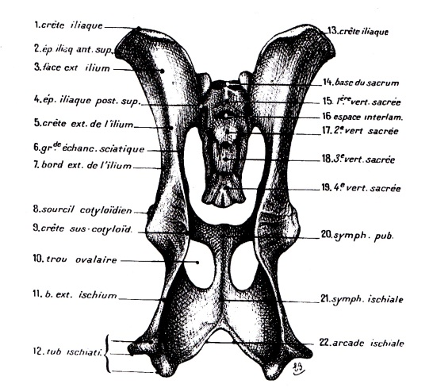Dans cette continuité, il serait intéressant d’étudier le bassin dans chacune de ces espèces pour tenter d’expliquer les différences fondamentales du pelvis porcin et du pelvis humain par le passage de la quadrupédie à la bipédie. En première intention, notons que le rachis lombosacré chez le porc est rectiligne, la saillie du promontoire et l’excavation sacrée sont peu marquées, et les ailes iliaques sont peu développées ventralement. Tout indique donc que la fosse iliaque interne ne constitue pas chez le cochon un réceptacle des organes abdomino-pelviens comme chez l’homme. Là encore, le pelvis apparaît comme une région de choix pour étudier les conditions de la bipédie.

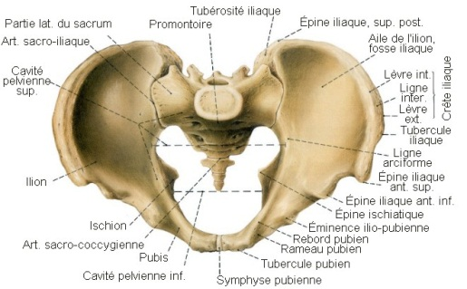

Dans le domaine thérapeutique, le porc reste donc un animal de choix pour les expérimentations de traitements des pathologies vésicales pourvu que l’on garde à l’esprit la spécificité fondamentale de l’homme liée à la station debout.

# Bibliographie :

- E. BOURDELLE, Anatomie régionale des animaux domestiques, Vol. III Le porc, BAILLIERE, 1920.

- Histologie, La Pitié Salpêtrière, www.chups.jussieu.fr/polys/histo/index.html

- J. Poirier, Histologie, les tissus, Masson, 2011

- P. Kamina, Précis d’anatomie clinique, Maloine.

- M. Swindle & Collaborators, Comparative anatomy and physiology of the pig, Scand. J. Lab. Vol. V, 1998

- R. Yiou, V. Delmas, Comparative anatomy of pelvic prolapses in humans and quadruped mammals, Progrès en Urologie, 2005

- Docteur Bernard BOILLOT, Malformations congénitales des voies urinaires

- JANSSEN T., BASSI S., CUSSENOT O., COLOMER S., TEILLAC P., LE DUC A., Traitement laparoscopique du reflux vésico-urétéral chez le porc. Progr . Urol., 1994.

- Anne-Marie LEROI, Loic LE NORMAND, Physiologie de l'appareil sphinctérien urinaire et anal pour la continence., Prog Urol, 2005

- Simon P., Hekmati M., Borenstein N., Maurey C., Fromont G., Behr L., Laborde F., Baumert H.Confection d’une vessie bio-artificielle utilisant de la sous-muqueuse intestinale de porc. (Paris) 2005

- http://www.isto.ucl.ac.be/safe/urinair4.htm

- Innervation sensitive de la vessie : implications cliniques et thérapeutiques, Eva COMPERAT, André REITZ, Pierre MOZER, Gilberte ROBAIN, Pierre DENYS, Emmanuel CHARTIER-KASTLER  
- http://www.unifr.ch/anatomy/elearningfree/francais/rein/niere14.html#vessie  
- Anatomie comparée des mammifères domestiques,  fascicule 2 Splanchnologie, Robert Barone, édition Vigot  
- Atlas d'anatomie topographique des animaux domestiques III, Peter Popesko, édition Maloine  
- Manuel pratique des maladies du porc, édition la France Agricole, Dr méd.vét. Karl-Otto Eich